

ENAC-IT2

EPFL | Bonjour Mickael

Utilisation

Petit manuel d’utilisation de l’application Shoot4Stats

# Archers

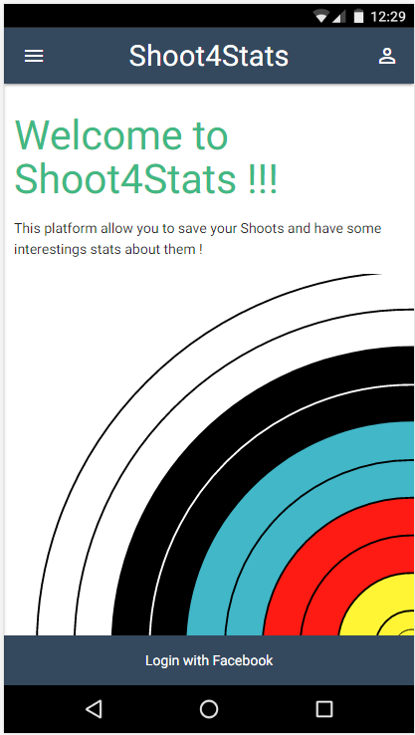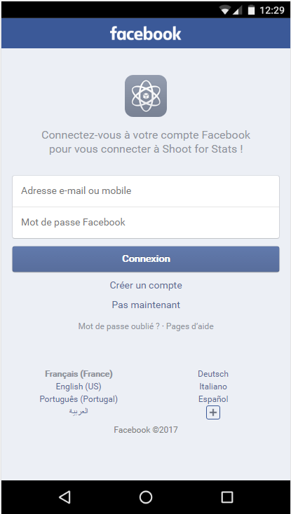Je démontre par l’exemple le processus de création et de remplissage d’un *Shoot* type, cela s’apparente à un document d’aide à l’utilisation

Figure 4 Login via Facebook

Figure 5 Page d'accueil de l'application

Le client arrive sur une page d’accueil simple et visuellement assez attrayante, il peut alors se connecter de 2 manières ce qui le redirigera (en tout cas lors du premier login) sur une page d’authentification de Facebook.

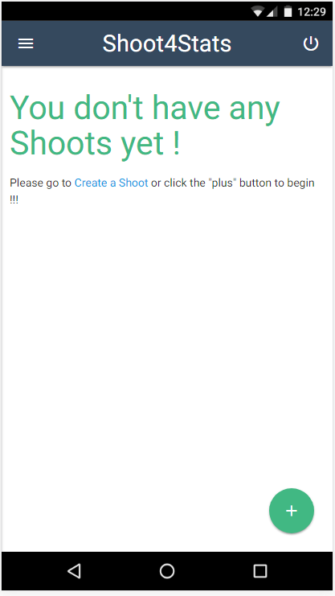

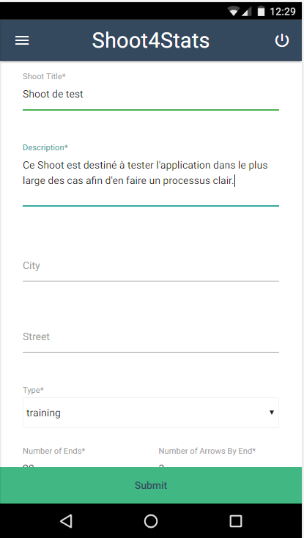

Figure 6 Création d'un Shoot

Figure 7 Dashboard première connexion

Après sa connexion l’utilisateur arrive successivement sur une page « Dashboard » qui lui explique ce qu’il doit faire pour continuer, puis sur la création d’un Shoot où les champs sont faciles à comprendre et le bouton ne s’active que si les champs sont justes.

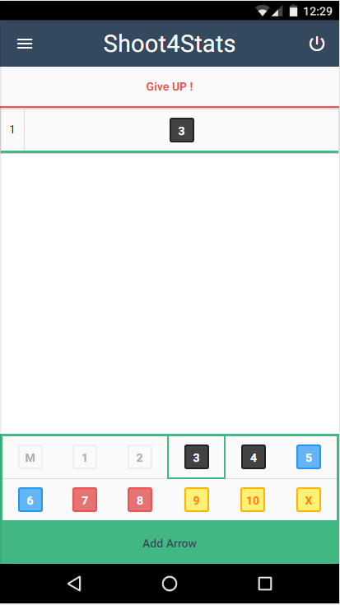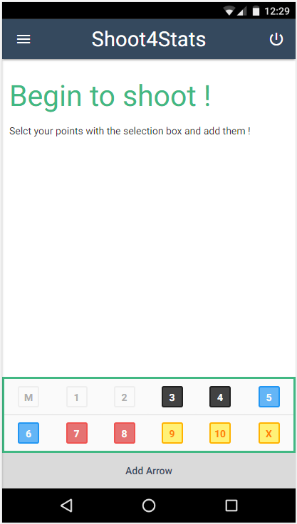

Figure 8 Remplissage d'un Shoot

Figure 9 Vue editShoot vide d'informations

L’utilisateur arrive sur la page de remplissage du *Shoot* qui lui explique qu’il doit entrer ses points grâce à la sélection en bas de l’écran. Puis quand il commence à ajouter ses flèches ses *Ends* vont s’ajouter automatiquement selon ses informations précédentes. Il peut aussi terminer son *Shoot* à n’importe quel moment. Si la connexion est perdue ou qu’il revient sur la page *Home* (*Dashboard*) l’état du Shoot sera visible et il pourra reprendre d’où il a terminé.